從宋王臺看宋朝歷史
課業：宋王臺的故事

- 皇帝曾在香港居留嗎？

中國的皇帝多留在皇宮生活，很少離開皇宮。
在南宋期間，有兩位皇帝曾經到過香港，並居留了一段時間。
- 兩位皇帝的名字是甚麼？
______________________________________________
- 他們是哪個朝代的皇帝？
______________________________________________
- 他們為甚麼來香港，並居留了一段時間？
______________________________________________________

在下列括號中填上兩位皇帝的名字。

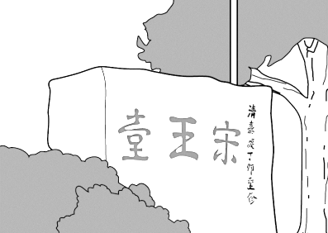 | 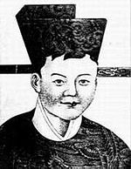
宋王臺 | ( ) | ( )

- 根據圖片下方的文字提示，請將A至D選項按事件先後次序排列。
(A)  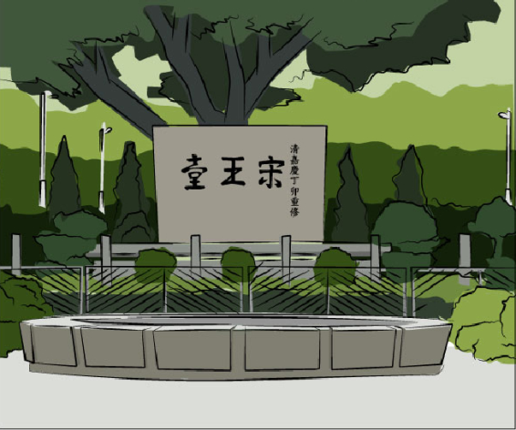 | (B)  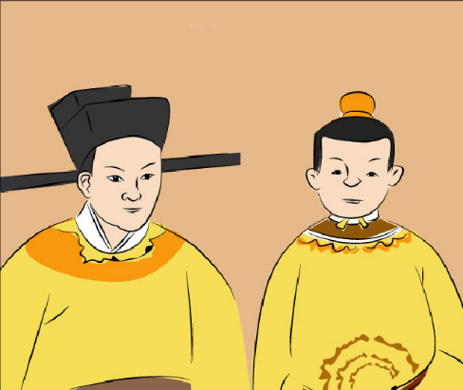
「宋王臺」石碑現在位於九龍城區内的公園。 | 宋朝皇帝趙昰和他的弟弟趙昺曾經在九龍城建立行宮。
(C)  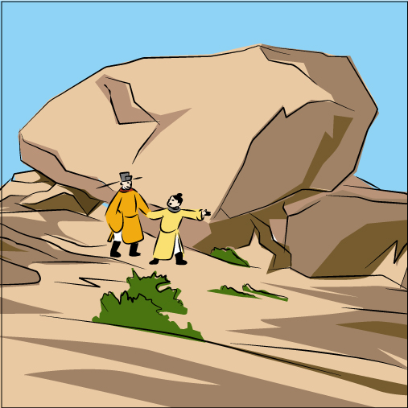 | (D)  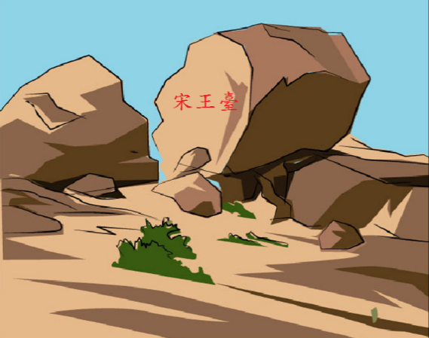
兩兄弟經常在馬頭涌海邊一個小山上遊玩，後人稱這座山為「聖山」。 | 1945年後，建造工人在機場客運大樓附近的殘石中，切割出「宋王臺」石碑。

答案：( ) ( ) ( ) ( )

答案
從宋王臺看宋朝歷史
課業：宋王臺的故事

- 皇帝曾在香港居留嗎？

中國的皇帝多留在皇宮生活，很少離開皇宮。
在南宋期間，有兩位皇帝曾經到過香港，並居留了一段時間。
- 兩位皇帝的名字是甚麼？
宋帝昰、宋帝昺
- 他們是哪個朝代的皇帝？
宋/南宋
- 他們為甚麼來香港，並居留了一段時間?
逃難、逃避元軍

在下列括號中填上兩位皇帝的名字。

宋王臺 | (宋帝昰) | (宋帝昺)

- 根據圖片下方的文字提示，請將A至E選項按事件先後次序排列。
B C D A

